Федеральное государственное автономное образовательное учреждение высшего образования

 Национальный исследовательский университет ИТМО

Факультет программной инженерии и компьютерной техники

Направление подготовки 09.03.04 Программная инженерия

Дисциплина «*Тестирование программного обеспечения*»

**Отчёт**

**По лабораторной работе №1**

**Вариант: 5199**

Студент:

*Барсуков М. А.*

группа *P3315*

Преподаватель:

*Цопа Е. А.*

г. Санкт-Петербург, 2025 г.

**Описание задания**

1. Для указанной функции провести модульное тестирование разложения функции в степенной ряд. Выбрать достаточное тестовое покрытие.
2. Провести модульное тестирование указанного алгоритма. Для этого выбрать характерные точки внутри алгоритма, и для предложенных самостоятельно наборов исходных данных записать последовательность попадания в характерные точки. Сравнить последовательность попадания с эталонной.
3. Сформировать доменную модель для заданного текста.  Разработать тестовое покрытие для данной доменной модели

Вариант **5199**

1. Функция **arcsin(x)**
2. Программный модуль для работы с **красно-черным деревом** (<http://www.cs.usfca.edu/~galles/visualization/RedBlack.html>)
3. Описание предметной области:

| Триллиан в отчаянии схватила его за руку и потянула к двери, которую Форд и Зафод пытались открыть, но Артур был, как труп -- казалось, надвигающиеся воздухоплавающие грызуны загипнотизировали его. |
| --- |

**Выполнение**

**Исходный код**



[https://github.com/maxbarsukov/itmo/tree/master/6%20тпо/лабораторные/lab1](https://github.com/maxbarsukov/itmo/tree/master/6%20%D1%82%D0%BF%D0%BE/%D0%BB%D0%B0%D0%B1%D0%BE%D1%80%D0%B0%D1%82%D0%BE%D1%80%D0%BD%D1%8B%D0%B5/lab1)

**Задание 1:** *arcsin(x)*

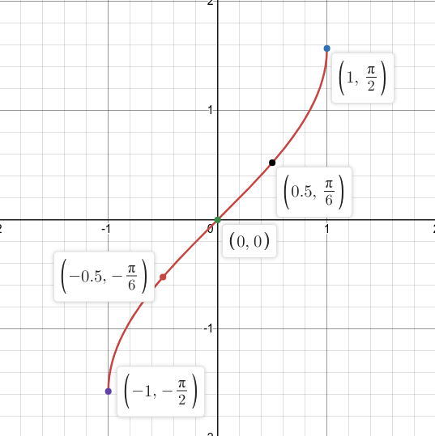

*График функции arcsin(x) с табличными значениями в точках.*

1. Выберем “интересные” для тестирования точки:

* **-1.0, 1.0** – граничные значения, вне которых функция не существует, в них значение должно верно определяться с достаточной точностью, несмотря на то, что в этих точках для разложения функции в степенной ряд быстро сходится и значения могут быть неточными;
* **-999, 999** – значения далеко от граничных, функция должна возвращать NaN, как эталонная реализация **Math.asin**;
* **-1.0000001, 1.0000001** – значения близкие к граничным, должны быть верно определены как не входящие в область определения.
* **-0.99, 0.99** – близкие к граничным точки, должны верно определяться несмотря на быструю сходимость в окрестностях граничных точек;
* **-0.5, 0.5** – стандартные табличные значения далеко от угловых случаев;
* **-0.000001, 0.000001** – близкие к **0** точки, должны считаться верные значения, а не 0;
* **-0.0** – должно определяться как **-0** ровно, т.е. знак сохраняется (как в эталонной реализации);
* **0.0** – должно определяться как **0** ровно, а не какое-то приближение (как в эталонной реализации);
* **Double.NaN** – должно определяться как **NaN** (как в эталонной реализации);
* **Double.POSITIVE_INFINITY** – должно определяться как **NaN** (так как выход за граничные значения);
* **Double.MIN_VALUE** – должно определяться как малое double число, а не как 0.

Таблица тестовых данных для “интересных” точек:

| **x** | **arcsin(x)** |
| --- | --- |
| -1.0 | -π/2 |
| -0.99 | -1.5608 |
| -0.5 | -0.5236 |
| -0.000001 | -0.000001 |
| 0.0 | 0.0 |
| 0.000001 | 0.000001 |
| 0.5 | 0.5236 |
| 0.99 | 1.5608 |
| 1.0 | π/2 |
| -999 | NaN |
| 999 | NaN |
| -1.0000001 | NaN |
| 1.0000001 | NaN |
| Double.NaN | NaN |
| Double.POSITIVE_INFINITY | NaN |
| Double.MIN_VALUE | 0.0000000000000002220446049250313080847263336181640625 |

1. Кроме этих “особенных” точек, будем также тестировать значения в промежутке [-1, 1] с разрывом 0.1, т.е. (**-1.0**, **-0.9**, … **0.9**, **1.0**) и сравнивать значения нашей функцией с эталонной реализацией, чтобы проверять правильность поведения функции на всем протяжении.
2. Также будем проводить **property-based**/fuzzy тестирование. Выберем промежуток для тестирования [**-0.999**, **0.999**] (числа вне промежутка можем не проверять, так как в п.1 граничные условия проверены), количество прогонов 1 000 000 (достаточно для покрытия большого числа различных точек промежутка, и тесты выполняются за адекватное время).

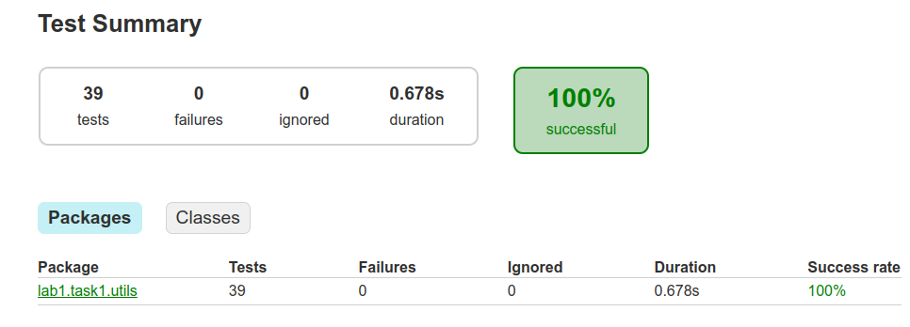

*Тесты успешно проходятся.*

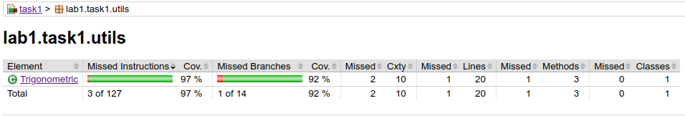

*Итоговое тестовое покрытие.*

Функция **arcsin(x)** корректно обрабатывает все тестовые случаи, включая граничные и специальные значения. Все результаты совпадают с эталонной реализацией **Math.asin**.

Функция правильно возвращает **NaN** для значений, выходящих за пределы допустимого диапазона, и сохраняет знак для нулевых значений.

Быстрая сходимость функции в окрестностях граничных значений не привела к ошибкам в вычислениях, что указывает на стабильность реализации.

**Задание 2:** *Красно-чёрное дерево*

Эталонная реализация по варианту: <http://www.cs.usfca.edu/~galles/visualization/RedBlack.html>

Красно-чёрное дерево — это самобалансирующееся бинарное дерево поиска, которое гарантирует логарифмическую сложность операций вставки, удаления и поиска. Для обеспечения корректности работы дерева необходимо тщательно протестировать его основные операции:

* Вставка элемента.
* Удаление элемента.
* Поиск элемента.
* Проверка свойств красно-черного дерева (инвариантов).

Цель тестирования — убедиться, что дерево корректно выполняет все операции и сохраняет свои свойства после каждой операции.

Будем проверять нашу реализацию структуры данных red-black tree следующим образом:

* для каждого публичного метода структуры (добавление/удаление/поиск элемента – интерфейс совпадает с эталонной реализацией) попытаемся выделить основные сценарии работы метода (то есть возможные ветвления для метода);
* проверять приватные методы, мы будем как “белый ящик” – будем проверять их соответствие эталонным данным через вызов публичных методов с заданными исходными данными, которые обеспечат выполнение проверяемого участка кода/метода.

Для тестирования красно-черного дерева используется комбинация подходов:

1. Покрытие кода (Code Coverage):

* Убедиться, что все строки кода (включая ветви условий и циклов) выполнены хотя бы один раз.
* Особое внимание уделяется сложным методам, таким как балансировка после вставки и удаления.
* Покрытие граничных значений (Boundary Value Analysis):

1. Тестирование вставки и удаления на граничных случаях:

* Вставка в пустое дерево.
* Удаление единственного элемента.
* Вставка и удаление элементов в порядке возрастания и убывания.

1. Покрытие свойств (Property-Based Testing):

* Проверка инвариантов красно-черного дерева после каждой операции:
* Корень дерева всегда чёрный.
* Нет двух последовательных красных узлов.
* Все пути от корня до листьев содержат одинаковое количество чёрных узлов (чёрная высота).

1. Покрытие сценариев использования (Scenario-Based Testing):

* Тестирование типичных сценариев использования дерева:
* Вставка случайных элементов.
* Удаление случайных элементов.
* Поиск элементов в дереве.

В ходе тестирования была обнаружена ошибка (из-за того, что результаты выполнения для эталонной и нашей реализации отличались):

* Ошибка балансировки при удалении:
  + При удалении элемента в определённых случаях нарушалось свойство чёрной высоты.
  + Исправлено путём добавления дополнительных проверок в метод delete.

Как мы можем видеть, все работает корректно:

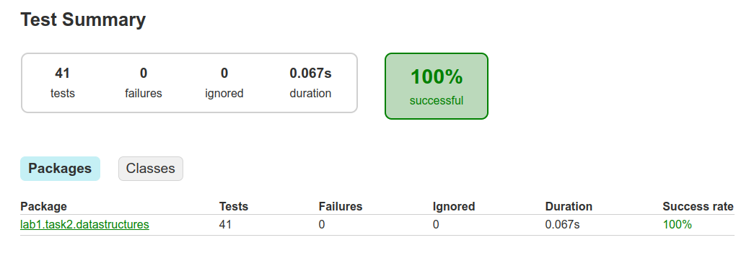

*Тесты успешно проходятся.*

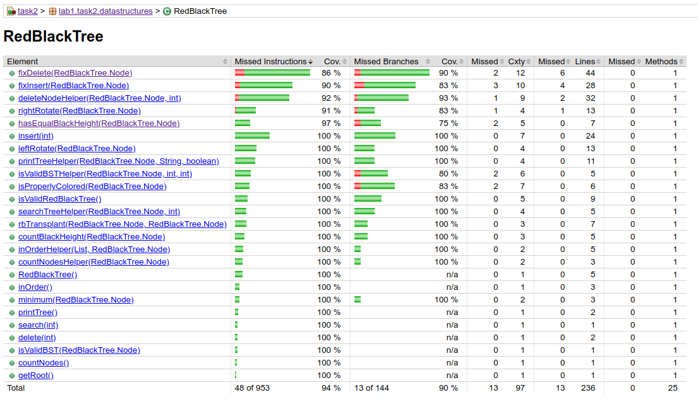

*Итоговое тестовое покрытие методов класса RedBlackTree.*

Результаты тестирования:

* Красно-черное дерево реализовано корректно и проходит все тесты.
* Код покрыт модульными тестами.
* Тестирование подтвердило, что дерево корректно выполняет все основные операции и сохраняет свои свойства.

**Задание 3:** *Описание предметной области*

Для начала, спроектируем нашу доменную область в соответствии с заданным текстом.

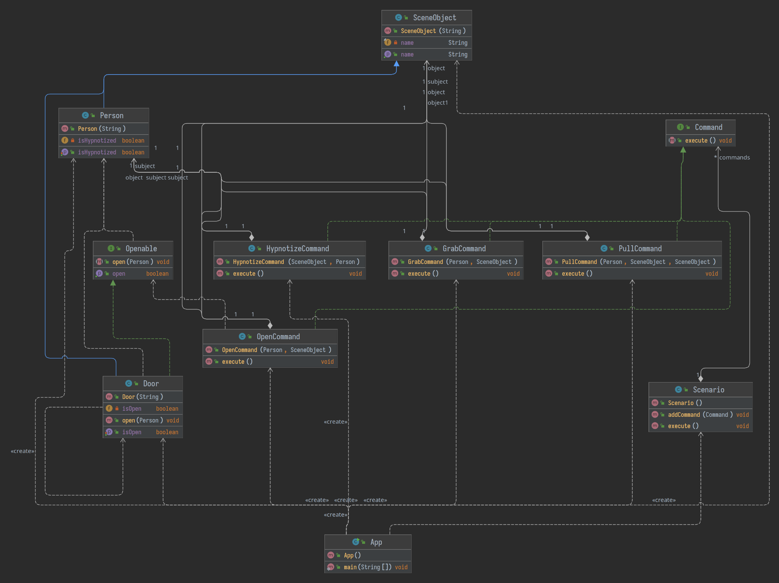

*Спроектированная UML диаграмма предметной области.*

Предметная область включает в себя:

* Персонажи (например, Триллиан, Артур).
* Объекты (например, дверь, рука).
* Действия (например, схватить, потянуть, открыть).
* Сценарии (последовательности действий).

Далее, в соответствии с TDD напишем тесты по спроектированной модели.

Цель тестирования — убедиться, что:

* Все команды выполняются корректно.
* Состояния персонажей и объектов изменяются в соответствии с командами.
* Сценарии выполняются последовательно и без ошибок.

Составим следующие тесты:

Класс: **Person**

* *testPersonCreation*: Проверяет корректность создания объекта Person (имя и начальное состояние).
* *testSetHypnotized*: Проверяет, что метод setHypnotized корректно изменяет состояние персонажа.

Класс: **SceneObject**

* *testSceneObjectCreation*: Проверяет корректность создания объекта SceneObject (имя объекта).

Класс: **Door** (наследует SceneObject и реализует Openable)

* *testDoorCreation*: Проверяет корректность создания объекта Door (имя и начальное состояние).
* *testOpenDoor*: Проверяет, что метод open корректно открывает дверь.
* *testOpenAlreadyOpenDoor*: Проверяет, что повторный вызов метода open не изменяет состояние уже открытой двери.

Класс: **GrabCommand**

* *testGrabCommandExecution*: Проверяет, что команда GrabCommand корректно выполняет действие и выводит ожидаемое сообщение.

Класс: **PullCommand**

* *testPullCommandExecution*: Проверяет, что команда PullCommand корректно выполняет действие и выводит ожидаемое сообщение.

Класс: **OpenCommand**

* *testOpenCommandExecution*: Проверяет, что команда OpenCommand корректно открывает объект, реализующий интерфейс Openable, и выводит ожидаемое сообщение.
* *testOpenNonOpenableObject*: Проверяет, что команда OpenCommand корректно обрабатывает попытку открыть объект, который не реализует интерфейс Openable.

Класс: **HypnotizeCommand**

* *testHypnotizeCommandExecution*: Проверяет, что команда HypnotizeCommand корректно изменяет состояние персонажа и выводит ожидаемое сообщение.

Класс: **Scenario**

* *testScenarioExecution*: Проверяет, что сценарий корректно выполняет последовательность команд и выводит ожидаемые сообщения.

После написания тестов, реализуем собственно сами классы в соответствии с TDD.

Как мы можем видеть, все работает корректно:

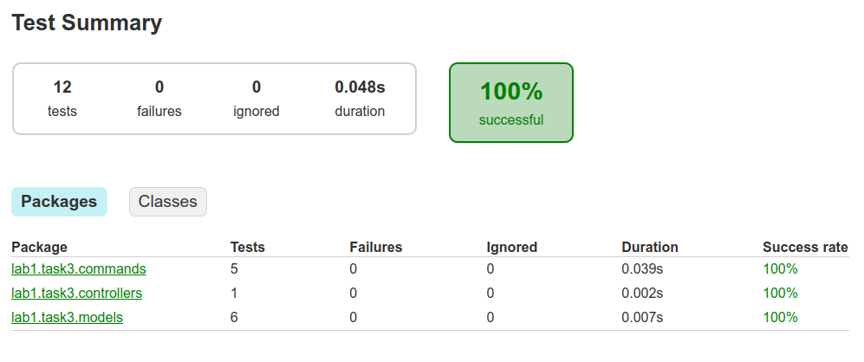

*Тесты успешно проходятся.*

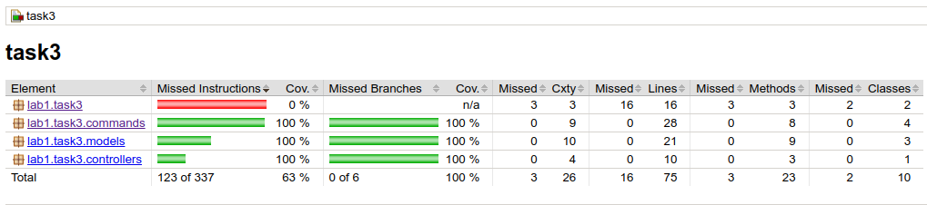

*Итоговое тестовое покрытие.*

**Выводы**

Во время выполнения лабораторной работы я углубил свои знания в JUnit5, научился писать юнит-тесты, использовать параметризированные тесты и тесты на проверку составленной объектной модели.